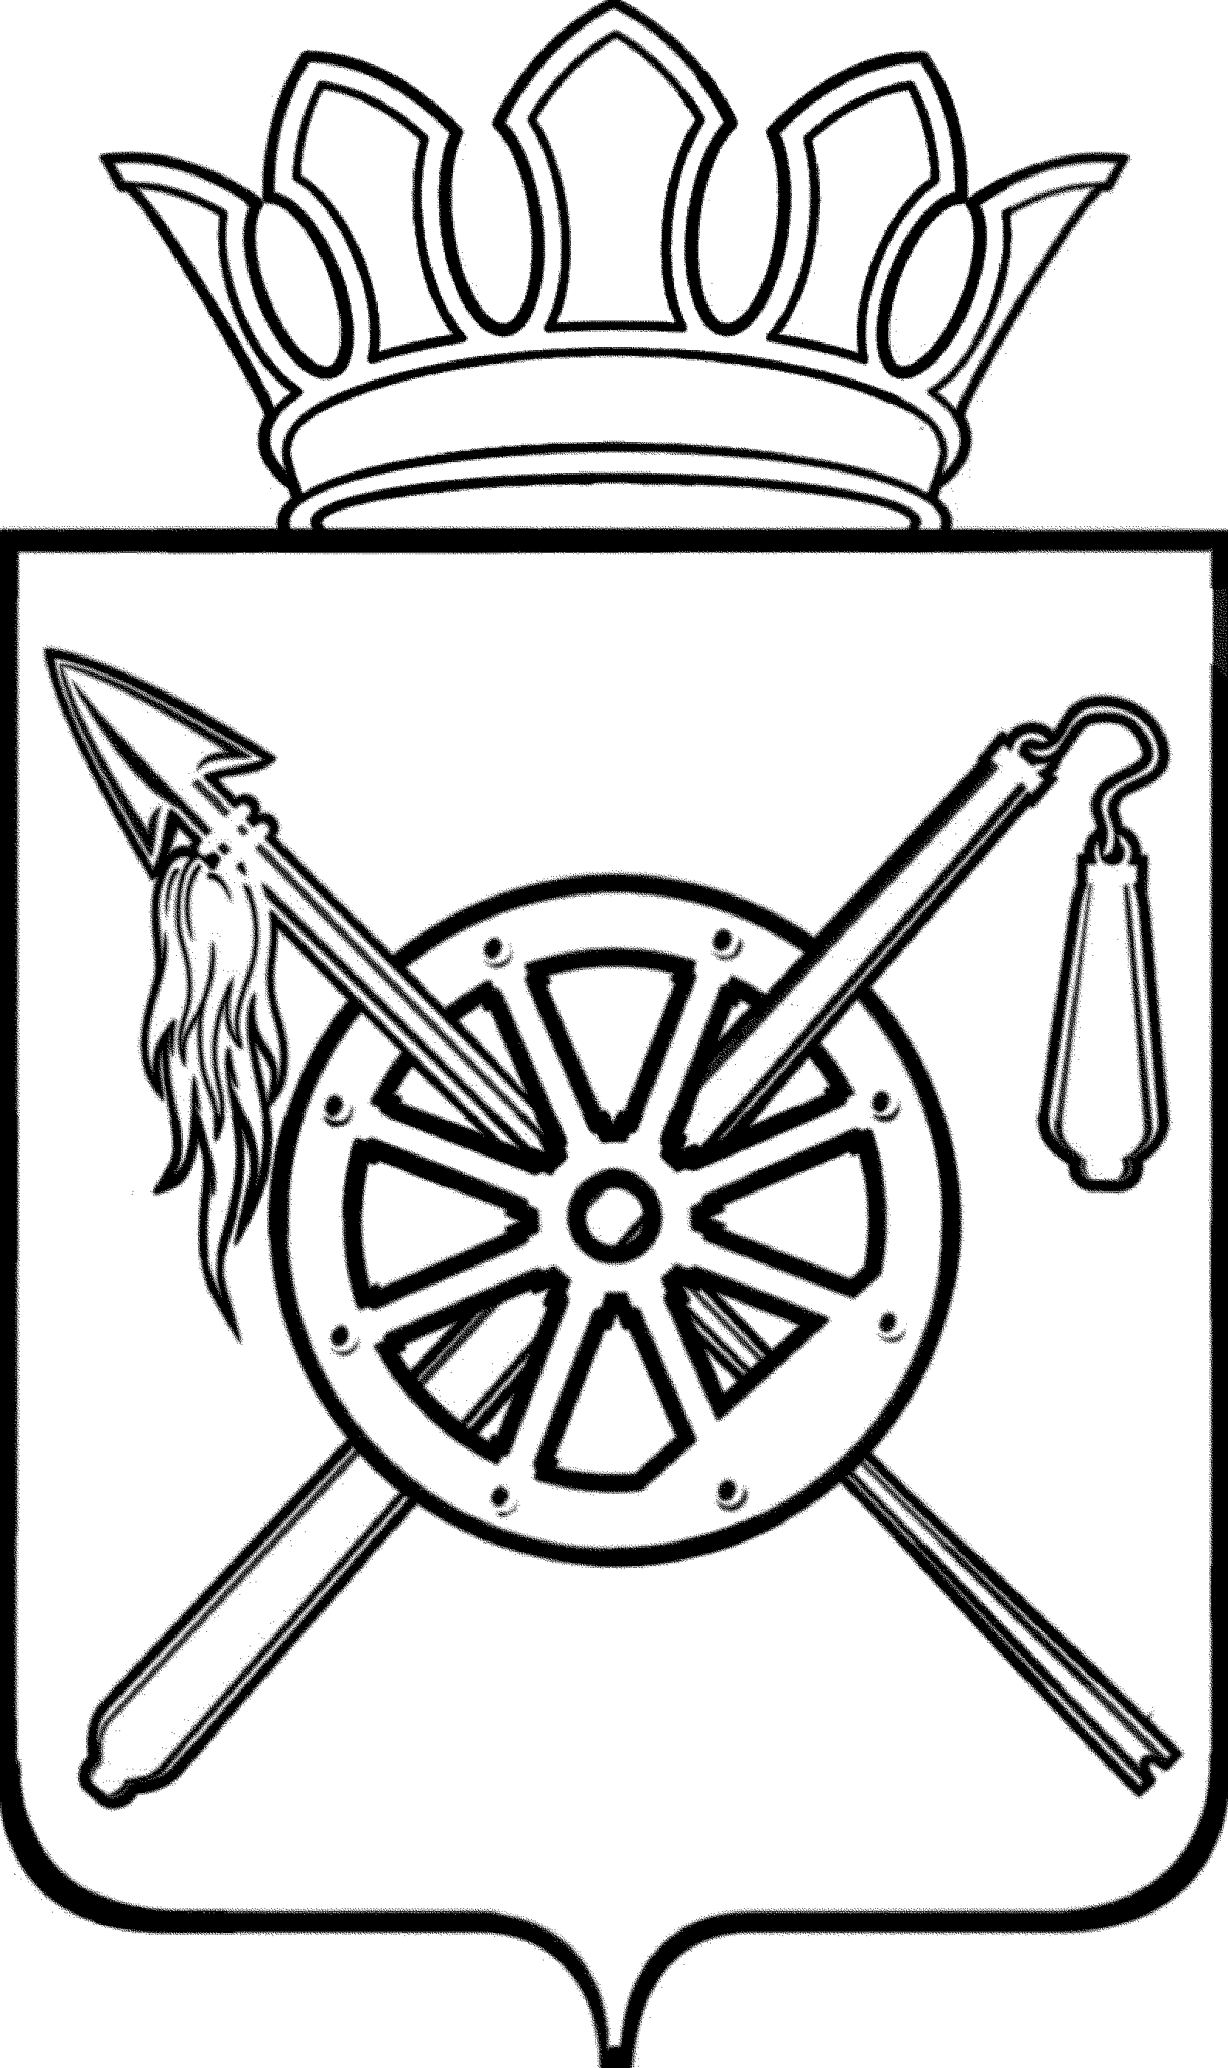

РОССИЙСКАЯ ФЕДЕРАЦИЯ
РОСТОВСКАЯ ОБЛАСТЬ
ОКТЯБРЬСКИЙ РАЙОН
Муниципальное образование «Красюковское сельское поселение»
Собрание депутатов красюковского сельского поселения

ПОСТАНОВЛЕНИЕ

04.06.2021 № 61 сл. Красюковская

Об отказе в предоставлении разрешения на условно разрешенный вид использования земельного участка – «коммунальное облуживание» с кадастровым номером 61:28:0070801:668, расположенного по адресу: Ростовская область, Октябрьский район, п. Новоперсиановка, ул. Советская

Рассмотрев заявление Еремина Романа Валерьевича, действующего от имени Арутюнян Тиграна Мушеговича на основании доверенности от 10.04.2018г, по вопросу предоставления разрешения на условно разрешенный вид использования земельного участка «коммунальное обслуживание» с кадастровым номером 61:28:0070801:668, площадью 16 кв.м., учитывая мнение населения, отражённое в протоколе публичных слушаний, состоявшихся 04.06.2021 г., заключения о результатах проведения публичных слушаний, руководствуясь статьей 39, 40 Градостроительного кодекса Российской Федерации, Правилами землепользования и застройки муниципального образования «Красюковское сельское поселение», утвержденных Решением Собрания Депутатов от 28.12.2012 № 13 (изм. ред. от 17.05.2021 № 186), Уставом муниципального образования «Красюковское сельское поселение»,

ПОСТАНОВЛЯЮ:

1. Отказать Арутюнян Тиграну Мушеговичу в предоставлении разрешения на условно разрешенный вид использования земельного участка «коммунальное обслуживание» с кадастровым номером 61:28:0070801:668 в зоне застройки индивидуальными жилыми домами (Ж 1), площадью 16 кв.м. по адресу: Ростовская область, Октябрьский район, п. Новоперсиановка, ул. Советская.
2. Разместить настоящее постановление в информационном бюллетени и на официальном сайте Администрации Красюковского сельского поселения.

Председатель Собрания Депутатов-
Глава Красюковского
сельского поселения Н.П. Злобина

